HUMMEL AG setzt auf Modularität bei Steckverbindern
Ein Gehäuse - unglaublich viele Möglichkeiten
Der modulare Aufbau macht’s möglich: Jedes HUMMEL-Steckergehäuse lässt sich mit zahlreichen Kontakteinsätzen kombinieren. Damit können Kunden fast jede erdenkliche Polzahl auf Basis einer Gehäusebauform realisieren. Das System funktioniert wie ein riesiger Modulbaukasten.
Paradebeispiel hierfür ist die Erfolgsserie M23. HUMMEL bietet Lösungen für Signal, Leistung und Industrial Ethernet. Alleine für Anwendungen im Segment Signal gibt es verschiedene Gehäusebauformen in insgesamt 26 Varianten. Diese lassen sich wiederum mit zehn unterschiedlichen Kontakteinsätzen bestücken. Stift- und Buchseneinsätze sind darüber hinaus auch noch austauschbar. Ergebnis: Kunden haben fast unzählige Kombinationsmöglichkeiten.
Die Modularität hat noch weitere Vorteile. Die Lagerhaltung ist minimiert, die Disposition vereinfacht und die Konfektionierung folgt immer dem gleichen Prinzip. Montage und Demontage der Steckverbinder sind überdies ohne Spezialwerkzeug möglich. Das alles spart Zeit, Geld und Ärger.
Flexibilität ist auch das Credo bei der Steckbarkeit. HUMMEL bietet die Steckverbinder sowohl mit Schraubverschluss als auch mit dem patentierten Schnellverschluss TWILOCK an. Zusätzlich gibt es auch Varianten, die steck-kompatibel zum Verschlusssystem Speedtec sind. Damit sind HUMMEL-Stecker quasi Allround-Genies auf dem Steckermarkt. Sie bieten nahezu unzählige Varianten und passen fast immer.

Von den Vorzügen der Modularität können sich die Messebesucher der SPS in Nürnberg vom 28. bis zum 30. November am HUMMEL-Messestand 336 in Halle 4 überzeugen.

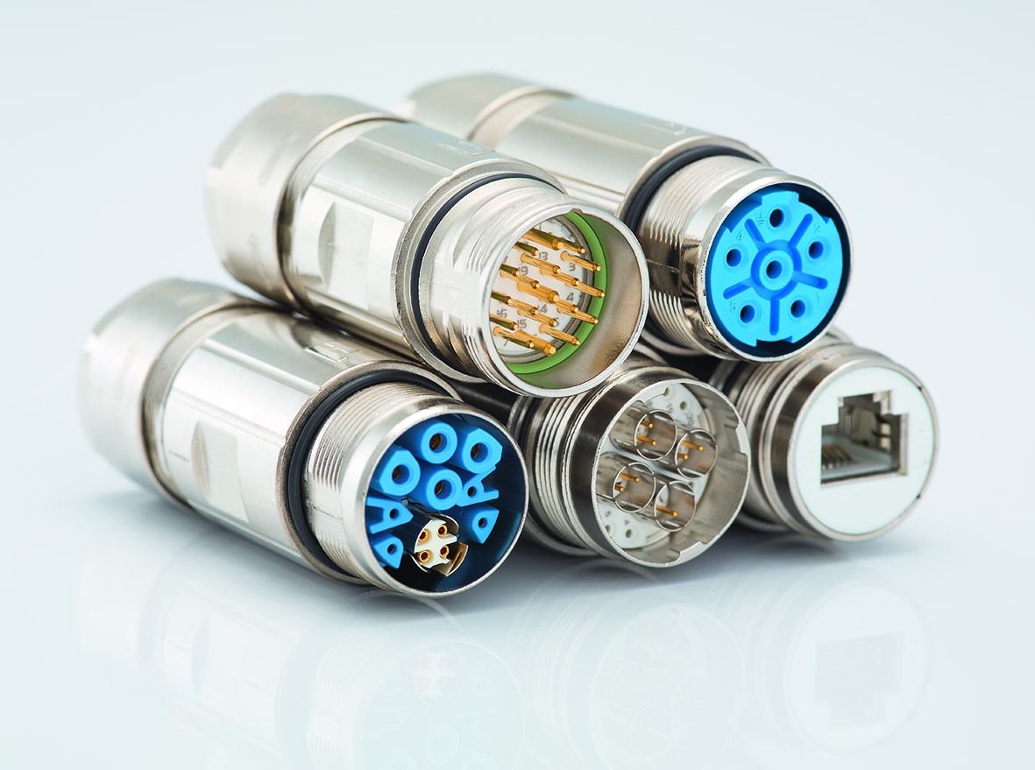
Bildunterschrift:
Wie ein riesiger Modulbaukasten: HUMMEL-Steckverbinder gibt es in vielen Varianten und Bauformen. Foto: HUMMEL AG

